МИНИСТЕРСТВО НАУКИ И ВЫСШЕГО ОБРАЗОВАНИЯ
РОССИЙСКОЙ ФЕДЕРАЦИИ

ФЕДЕРАЛЬНОЕ ГОСУДАРСТВЕННОЕ БЮДЖЕТНОЕ
ОБРАЗОВАТЕЛЬНОЕ УЧРЕЖДЕНИЕ ВЫСШЕГО ОБРАЗОВАНИЯ
«ВОРОНЕЖСКИЙ ГОСУДАРСТВЕННЫЙ ТЕХНИЧЕСКИЙ
УНИВЕРСИТЕТ»
(ФГБОУ ВО «ВГТУ», ВГТУ)

Факультет информационных технологий и компьютерной безопасности

Кафедра Систем управления и информационных технологий в строительстве

КУРСОВОЙ ПРОЕКТ

по дисциплине: Программная инженерия
Тема: «Разработка программной системы «Clothstock»

Расчетно-пояснительная записка

Разработал студент И.А.Ирхин
Подпись, дата Инициалы, фамилия

Руководитель О.В.Минакова
Подпись, дата Инициалы, фамилия

Нормоконтролер О.В.Минакова
Подпись, дата Инициалы, фамилия

Защищена __________________ Оценка ____________________________
дата

2026
Содержание
Введение 3
1 Функциональное назначение программного средства 4
2 Проектная часть 7
2.1 Архитектура приложения 7
2.2 Проектирование пользовательского интерфейса 8
2.3 Модель данных ПС 11
2.4 Моделирование работы приложения 11
3 Конструирование программного продукта 14
3.1 Диаграмма классов и их описание 14
3.2 Тестирование ПС 15
3.3 Создание документации 16
Заключение 17
Список литературы 18
Приложение 1. Техническое задание на разработку программной системы «ClothStock» 19
Приложение 2. Листинг кода программной системы 21
Приложение 3. Руководство пользователя программной системы «ClothStock» 26

Введение
Современная сфера розничной торговли требует высокой скорости обработки данных и точного контроля над складскими запасами. Отсутствие автоматизированного учета в магазинах одежды приводит к неэффективности, возникновению дефицита востребованных позиций, ошибкам в расчете прибыли и, как следствие, к упущенным финансовым возможностям. Автоматизация процессов позволяет связать информацию о складских запасах, ценообразовании и действиях персонала в единую систему, делая ее доступной в режиме реального времени для принятия обоснованных управленческих решений. Это особенно важно для менеджеров и администраторов торговых сетей, которым необходимо минимизировать человеческий фактор.
В связи с этим была сформулирована цель курсового проекта: разработать веб-ориентированную программную систему учета товаров для магазина одежды «ClothStock» для автоматизации процессов складского учета, управления ассортиментом и расчета прибыли.
Проанализировав тему, были выдвинуты следующие задачи:
- определить классы пользователей, их роли (Администратор, Менеджер, Кассир) и сценарии использования системы;
- спроектировать реляционную базу данных и MVC-архитектуру веб-приложения;
- реализовать программный продукт с использованием фреймворка Spring Boot, СУБД PostgreSQL и шаблонизатора Thymeleaf;
- реализовать алгоритмы автоматического расчета чистой прибыли, контроля дефицита и автоматического изменения статуса товара по таймеру;
- протестировать прототип и разработать механизмы генерации отчетности в форматах PDF и CSV.

Функциональное назначение программного средства
1.1 Классы решаемых задач:
- задачи поиска: поиск товарных позиций по артикулу (SKU) или наименованию с фильтрацией выдачи в реальном времени;
- задачи анализа (проверки и валидации): автоматический расчет чистой прибыли на основе закупочной и розничной цены, отслеживание дефицита товара (остаток ≤ 2 единиц) с генерацией предупреждений;
- задачи автоматизации и оптимизации трудозатрат: автоматический перевод товара из статуса «На складе» в статус «В торговом зале» по истечении 30-минутного таймера, формирование выгружаемой бухгалтерской отчетности (PDF, Excel/CSV), управление учетными записями сотрудников через графический интерфейс.
Анализ прототипов в таблице 1.

Таблица 1 – Сравнение аналогов
Характеристика | 1С:Розница | МойСклад | MS Excel | Разрабатываемая ПС (ClothStock)
Сложность освоения | Высокая | Средняя | Низкая | Низкая (интуитивный UI)
Стоимость использования | Высокая (лицензия) | Подписка (SaaS) | Бесплатно / Лицензия MS | Бесплатно (Open Source)
Ролевая модель доступа | Есть | Есть | Нет / Ограничена | Есть (Админ, Менеджер, Кассир)
Авто-таймеры статусов | Требуется доработка | Нет | Нет | Есть (встроенная функция)
Требования к ресурсам | Высокие | Работает в браузере | Низкие | Работает в браузере (Тонкий клиент)

1.2 Функциональное назначение:
Программа предназначена для решения задач централизованного учета товарных запасов, мониторинга перемещения продукции и управления доступом персонала. Концепция проекта заключается в создании легковесной веб-платформы, которая объединяет складские операции и генерацию отчетности в едином интерфейсе, устраняя необходимость ручной синхронизации данных.
В системе реализованы следующие ключевые сценарии использования (Use Cases) для двух основных ролей:
- Сценарий 1 (Роль: Менеджер): Управление каталогом. Пользователь осуществляет добавление нового товара с указанием закупочной цены, после чего товар сохраняется в БД со статусом «На складе».
- Сценарий 2 (Роль: Система/Скрипт): Автоматическая смена статусов. Отслеживание 30-минутного таймера для товаров на складе и их автоматический перевод в статус «В торговом зале».
- Сценарий 3 (Роль: Менеджер): Анализ и экспорт. Генерация финансового отчета с автоматическим расчетом чистой прибыли и его выгрузка в форматах PDF/CSV.
- Сценарий 4 (Роль: Администратор): Управление сотрудниками. Добавление новых пользователей (Менеджеров и Кассиров) с автоматическим хешированием их паролей.
1.3 Нефункциональные требования, ограничения и интерфейсы
  - Требования к безопасности: Использование защищенного протокола HTTPS (с настройкой локального SSL-сертификата) на порту 8443. Хеширование паролей пользователей в базе данных с использованием алгоритма BCrypt. Жесткое разграничение прав доступа (Spring Security) на уровне отображения элементов интерфейса и обработки эндпоинтов.
  - Требования к интерфейсу: Адаптивный пользовательский веб-интерфейс, корректно отображаемый на различных устройствах (реализовано с использованием Bootstrap 5). Рендеринг HTML-страниц выполняется на стороне сервера (Thymeleaf).
  - Стек технологий: Java 17+, фреймворк Spring Boot 3.x, ORM-система Hibernate, СУБД PostgreSQL 14+.
  - В рамках архитектуры предусмотрена базовая поддержка REST API (JSON) для возможности дальнейшей интеграции с внешними онлайн-сервисами.
Техническое задание представлено в приложении 1.

Проектная часть

Архитектура приложения
Для обеспечения совместимости, простоты развертывания и удобства дальнейшей поддержки была выбрана классическая трехзвенная архитектура с веб-ориентированным тонким клиентом. Программный продукт реализован на базе стека Java 17+ и фреймворка Spring Boot 3.x. Структурная схема архитектруы приложения представлена на рисунке 1.
Архитектурный шаблон MVC (Model-View-Controller) реализован следующим образом:
- Model (Модель): Сущности JPA (сущности базы данных) и Repository-слой для доступа к данным (Spring Data JPA). Модель описывает структуру данных системы и обеспечивает их сохранение в СУБД PostgreSQL.
- View (Представление): Серверный рендеринг HTML-страниц с использованием шаблонизатора Thymeleaf. Стилизация интерфейса выполнена на базе CSS-фреймворка Bootstrap 5. К клиентской логике также относится JavaScript (в частности, для реализации обратного отсчета таймера).
- Controller (Контроллер): Обработка входящих HTTP-запросов, вызов соответствующей бизнес-логики через Service-слой и выбор нужного представления для отображения результатов.
Дополнительный слой Service обеспечивает инкапсуляцию бизнес-логики приложения (например, валидацию остатков, расчет прибыли, отправку алерта дефицита). Слой Security (Spring Security) обеспечивает сквозной контроль доступа на основе ролей пользователей к эндпоинтам контроллеров и элементам пользовательского интерфейса.
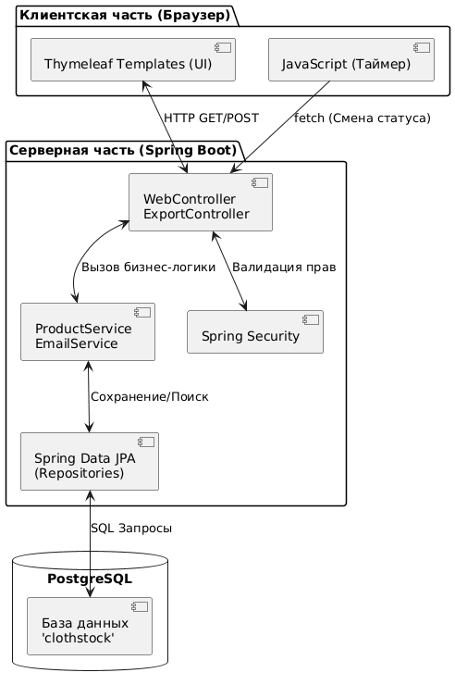
Рисунок 1 – Архитекутра ПС

Проектирование пользовательского интерфейса
В соответствии с ТЗ интерфейс пользователя программной системы реализован в виде адаптивного веб-приложения (тонкий клиент), доступного через современные браузеры по защищенному протоколу HTTPS. В качестве основного языка интерфейса выбран диалоговый командный язык (управление через ссылки, кнопки и формы ввода).
Ключевые решения по проектированию интерфейса включают:
- Ролевая модель доступа (sec:authorize): Внешний вид интерфейса динамически изменяется в зависимости от роли авторизованного пользователя. Элементы управления (кнопки добавления, удаления, смены статуса, ссылки на отчеты) скрыты от Кассира и Админа, но доступны Менеджеру.
- Формы ввода данных: Реализованы в виде модальных окон (для добавления сотрудников) или выделенных HTML-страниц (для добавления товаров).
- Табличное представление: Список товаров и список сотрудников представлены в виде таблиц с сортировкой и возможностью совершения действий прямо в строке.
- Адаптивность (Bootstrap): Разметка интерфейса выполнена с учетом корректного отображения на экранах различной ширины (десктопы, планшеты).
Иерархия элементов управления построена по принципу вложенности: верхний уровень занимает глобальная навигационная панель (Navbar), обеспечивающая доступ к основным модулям (Товары, Отчеты, Пользователи). Вторичный уровень содержит панели инструментов (строка поиска, кнопки добавления). Третичный уровень представлен табличными сетками данных, внутри которых располагаются атомарные элементы управления (кнопки редактирования, выпадающие списки смены статуса), относящиеся к конкретной записи.
Раскадровка интерфейса (скриншоты разработанных HTML-шаблонов) представлена на рисунках 2-4.
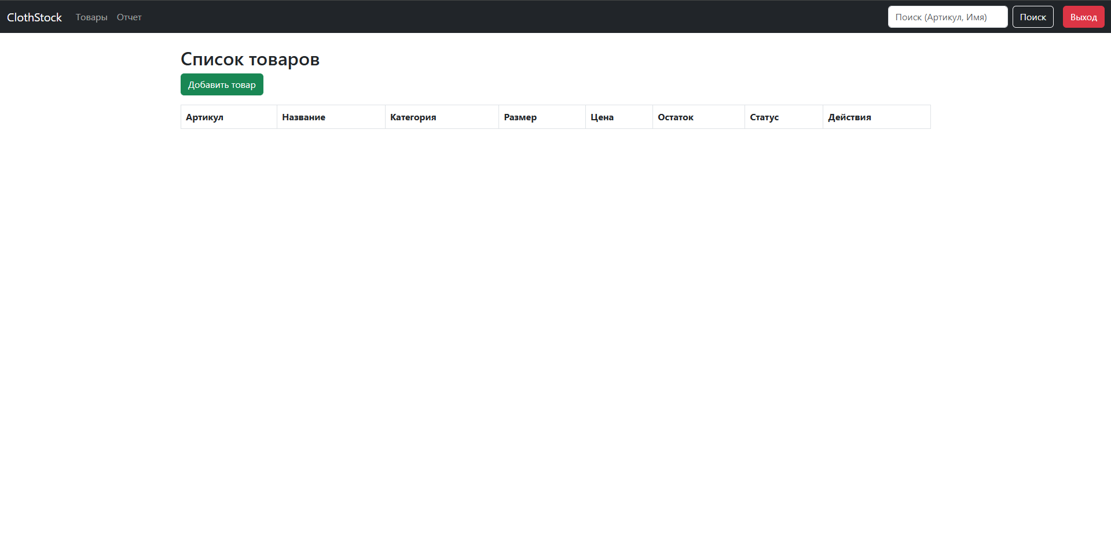
Рисунок 2 – Главное окно программы
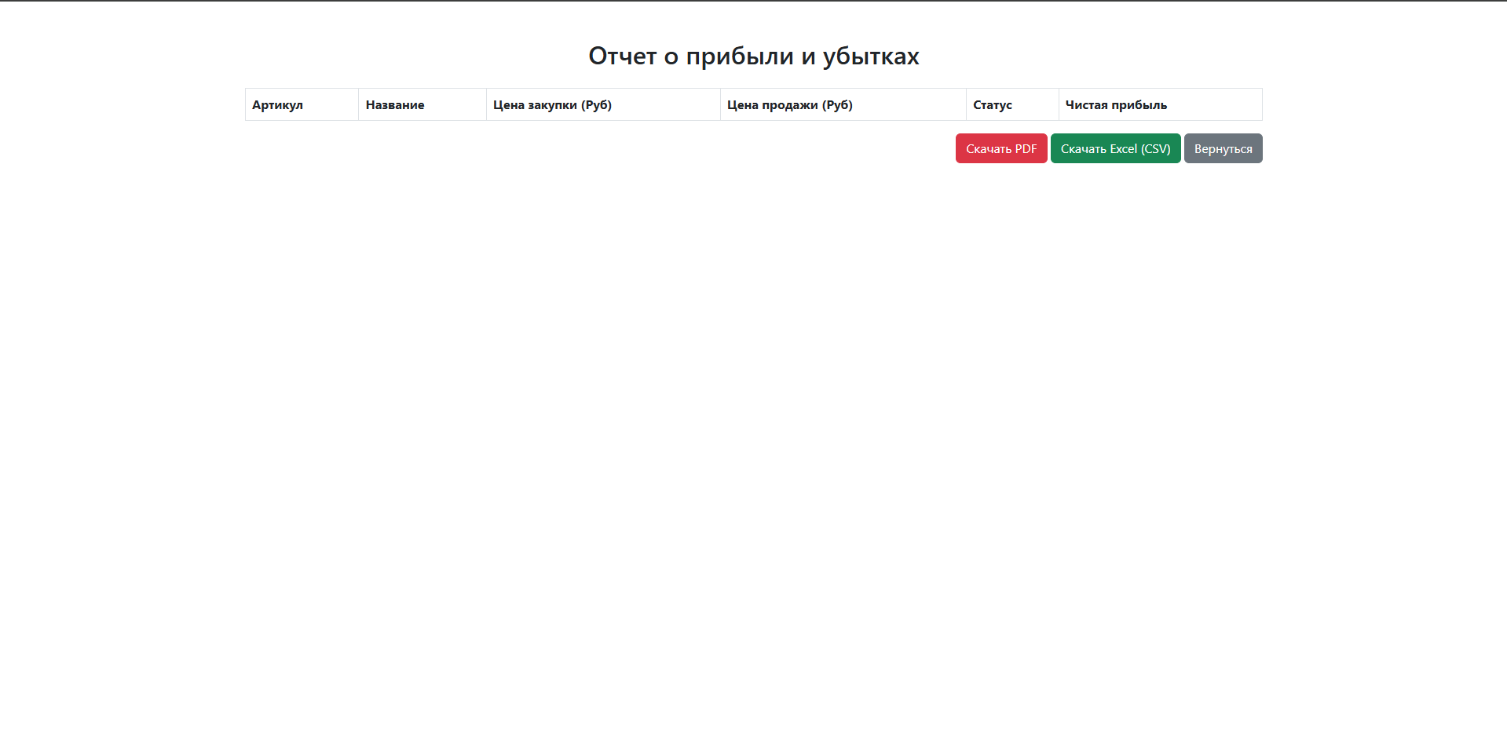
Рисунок 3 – Окно формирования отчета

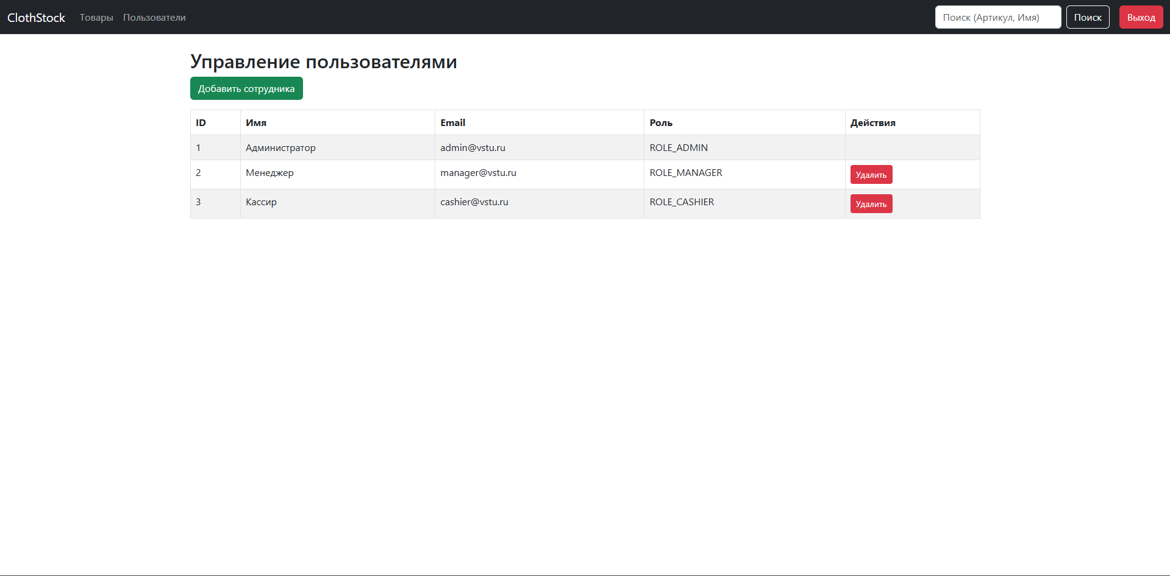
Рисунок 4 – Окно управления пользователями

Модель данных ПС
Программная система использует реляционную базу данных под управлением СУБД PostgreSQL. Основными сущностями, описывающими предметную область и структуру приложения, являются:
- Product (Товар): Описывает товарную позицию. Содержит поля: ID, Артикул (SKU, уникальное), Наименование, Категория, Размер, Цена закупки, Цена продажи, Остаток на складе, Статус («На складе», «В торговом зале», «Продан»), Время последнего обновления статуса.
- User (Пользователь системы): Описывает сотрудника. Содержит поля: ID, Имя, Email (уникальное), Хешированный пароль, Роль («ROLE_ADMIN», «ROLE_MANAGER», «ROLE_CASHIER»).
- HistoryLog (Журнал истории): Хранит логи основных действий в системе. Содержит ID, Описание действия и Время.
Для описания структуры базы данных на логическом уровне используется нотация UML-диаграммы классов. Модель данных в виде диаграммы классов представлена на рис. 5.
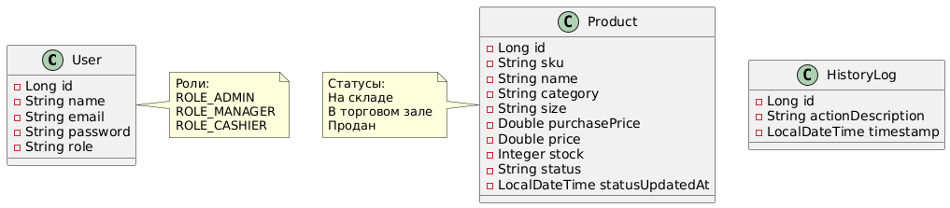
Рисунок 5 – Модель данных

Моделирование работы приложения
Для формализованного описания динамического взаимодействия пользователя и системных компонентов используются диаграммы последовательности (Sequence diagrams). Они отображают обмен сообщениями между объектами во времени для реализации конкретных сценариев использования.
В рамках курсового проекта разработаны диаграммы последовательности для трех ключевых сценариев:
- Сценарий «Успешная авторизация Менеджера» (UC-01): Отображает взаимодействие пользователя с формой логина, проверку учетных данных Spring Security через базу данных и редирект на главную страницу каталога (рисунок 6).
- Сценарий «Добавление нового товара» (UC-03): Отображает ввод данных менеджером через форму product-form.html, обработку запроса в saveProduct (Service-слой) с фиксацией времени обновления статуса и сохранение в базу данных через ProductRepository (рисунок 7).
- Сценарий «Автоматическая смена статуса товара по таймеру» (UC-04): Отображает работу JavaScript-скрипта на стороне клиента, который отслеживает время, отправляет фоновый fetch-запрос на эндпоинт контроллера по истечении 30 минут, и реакцию контроллера на смену статуса товара в базе данных (рисунок 8).
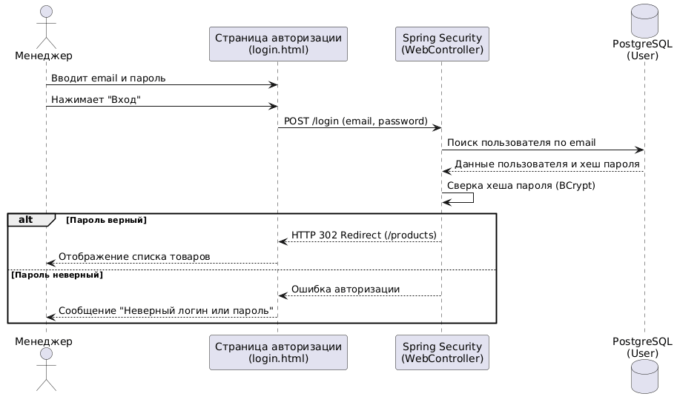
Рисунок 6 – Диаграмма последовательности авторизации

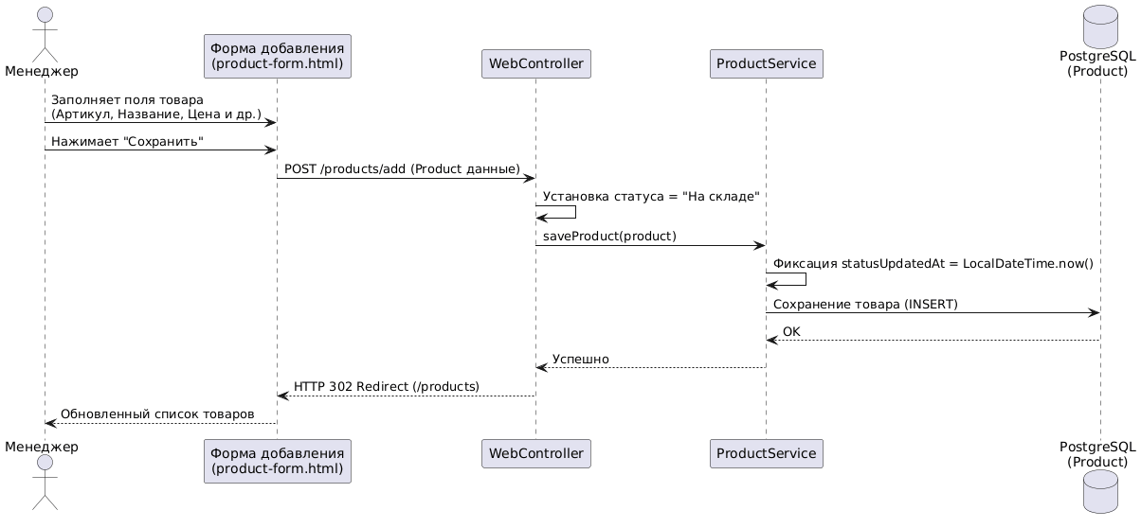
Рисунок 7 – Диаграмма последовательности добавления товара
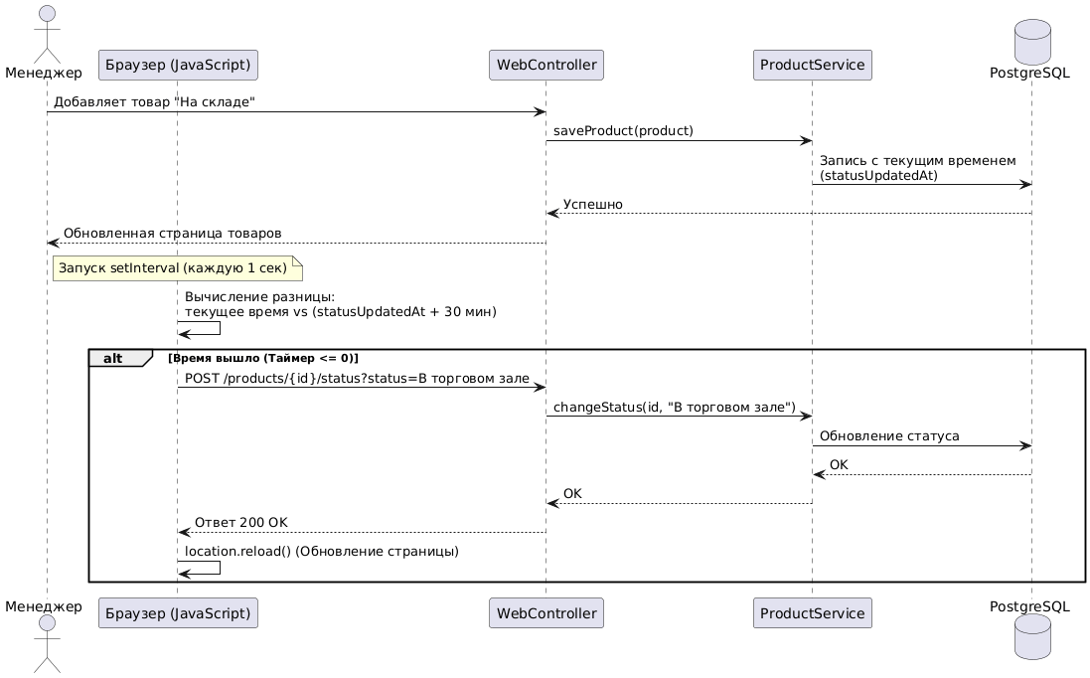
Рисунок 8 – Диаграмма последовательности смены статуса по таймеру

Конструирование программного продукта
В качестве среды разработки программного продукта была выбрана интегрированная среда разработки программного обеспечения IntelliJ IDEA. При разработке программного продукта были использованы следующие языки программирования и технологии:
- Java 17 (фреймворк Spring Boot 3.x)
- JavaScript
- HTML (шаблонизатор Thymeleaf)
- CSS (фреймворк Bootstrap 5)

Диаграмма классов и их описание
Диаграмма пакетов представлена на рисунке 9.
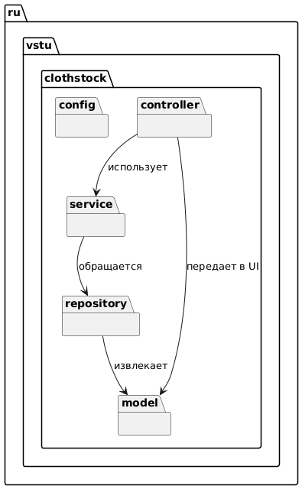
Рисунок 9 – Диаграмма пакетов
Диаграмма классов по пакетам (контроллеры, сервисы, репозитории) представлена на рисунке 10.
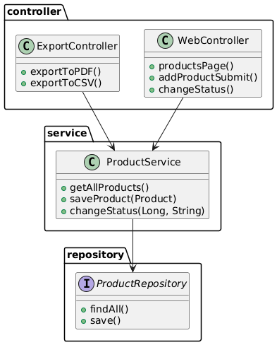
Рисунок 10 – Диаграмма классов по пакетам
Документация по методам модели выполнена в javadocs и представлена в приложении 2.

Тестирование ПС
Для основных сценариев использования программной системы контрольные примеры функционального тестирования представлены в таблице 3.

Таблица 3 – Функциональное тестирование сценариев использования
Сценарий | Шаг / Действие пользователя | Ожидаемый результат | Фактический результат | Статус
UC-01 (Авторизация) | Ввод валидного email и пароля роли MANAGER | Перенаправление на список товаров, отображение кнопок управления | Интерфейс отрисован согласно правам роли | Успешно
UC-02 (Добавление) | Ввод данных: Закупка = 1000, Продажа = 2500, Нажатие "Сохранить" | Товар появляется в таблице со статусом «На складе» | Товар сохранен в БД и выведен в список | Успешно
UC-03 (Таймер) | Ожидание истечения 30-минутного таймера у товара | Скрипт отправляет запрос, статус меняется на «В торговом зале» | Страница обновлена, статус изменен | Успешно
UC-04 (Отчет) | Перевод товара в статус «Продан», переход в раздел «Отчет» | В колонке «Чистая прибыль» выводится корректная сумма (1500) | Рассчитано 1500, данные экспортированы в PDF | Успешно

Создание документации
Код программного проекта загружен в закрытый репозиторий на платформе GitHub с описанием (Описание программы выполнено по ГОСТ 19.402-78).
Разработанное руководство пользователя в приложении 3.

Заключение
В ходе выполнения курсового проекта был разработан программный продукт «Веб-ориентированная система учета товаров ClothStock», с использованием таких языков программирования и технологий, как Java, JavaScript, HTML, CSS, а также фреймворка Spring Boot и СУБД PostgreSQL.
В первой части курсового проекта была подробно исследована предметная область розничной торговли и складского учета, а также проведен анализ существующих автоматизированных решений.
В процессе разработки ПП были достигнуты все выделенные во введении цели. Был успешно реализован функционал управления товарными запасами, автоматический расчет чистой прибыли, ролевая модель управления доступом для сотрудников, а также механизм автоматического изменения статуса товаров по таймеру. Кроме того, реализован экспорт финансовых отчетов в форматах PDF и CSV.
Все указанные в техническом задании требования реализованы в полном объеме.

Список литературы
- Лафоре Роберт - Структуры данных и алгоритмы в Java, Питер – 2008, 704 с
- Г. Шилдт - Java руководство для начинающих, Вильямс – 2007, 705 с
- Фаулер Мартин - Архитектура корпоративных программных приложений, Вильямс – 2006, 544 с.
- Дейт К. Дж. - Введение в системы баз данных, Вильямс – 2005, 1328 с.
- Кей С. Хорстманн, Гари Корнелл - Java. Библиотека профессионала. Том 2. Расширенные средства программирования, Вильямс – 2015, 1008 с
- Флэнаган Дэвид - JavaScript. Подробное руководство, Символ-Плюс – 2013, 1080 с
- Эрик А. - CSS. Каскадные таблицы стилей. Подробное руководство, Символ-Плюс – 2008, 536 с
- Лоусон Брюс , Шарп Реми - Изучаем HTML5, Питер – 2011, 272 с
- Дж. Клейнберг, Е. Тардос - Алгоритмы. Разработка и применение, Питер – 2016, 800 с

Приложение 1. Техническое задание на разработку программной системы «ClothStock»
1. Введение
Настоящее техническое задание (ТЗ) определяет требования к разработке веб-ориентированной программной системы учета товаров «ClothStock».
Система предназначена для автоматизации процессов складского учета в магазине одежды, отслеживания перемещения товаров и генерации финансовой и бухгалтерской отчетности.
2. Требования к функциональным характеристикам
Программная система должна обеспечивать выполнение следующих функций:
- Аутентификация и авторизация: Система должна разграничивать права доступа на основе трех ролей: Администратор, Менеджер, Кассир.
- Управление каталогом: Добавление, редактирование и удаление товарных позиций (для роли Менеджер). Каждая позиция должна содержать: артикул (SKU), наименование, категорию, размер, цену закупки, цену продажи и остаток на складе.
- Контроль статусов: Поддержка трех состояний товара («На складе», «В торговом зале», «Продан»). Система должна автоматически переводить товар из состояния «На складе» в состояние «В торговом зале» по истечении 30 минут с момента его добавления в базу.
- Формирование отчетности: Автоматический расчет чистой прибыли (вычисление разницы между ценой продажи и ценой закупки) по проданным товарам и экспорт сформированного отчета в форматы PDF и CSV.
- Управление персоналом: Добавление и удаление учетных записей сотрудников через графический интерфейс (для роли Администратор).
3. Требования к надежности и безопасности
- Серверная часть приложения должна быть реализована на языке Java с использованием фреймворка Spring Boot.
- Система должна функционировать на базе СУБД PostgreSQL с обеспечением транзакционной целостности данных.
- Пароли пользователей должны храниться в базе данных исключительно в зашифрованном виде с использованием алгоритма хеширования BCrypt.
- Доступ к системе должен осуществляться по защищенному протоколу HTTPS.
- Клиентская часть (веб-интерфейс) должна быть адаптивной и корректно отображаться на экранах различных устройств за счет использования CSS-фреймворка Bootstrap.

Приложение 2. Листинг кода программной системы
  - Исходный код сущности данных «Товар» (Product.java)
package ru.vstu.clothstock.model;

import jakarta.persistence.*;
import lombok.*;
import java.time.LocalDateTime;

/**
* Класс-сущность, описывающий структуру таблицы "products" в базе данных.
* Используется для хранения и отображения информации о товарных позициях.
*/
@Entity
@Table(name = "products")
@Getter
@Setter
@NoArgsConstructor
@AllArgsConstructor
public class Product {

/** Уникальный идентификатор товара в базе данных (первичный ключ). */
@Id
@GeneratedValue(strategy = GenerationType.IDENTITY)
private Long id;

/** Уникальный артикул товара (Stock Keeping Unit). */
@Column(nullable = false, unique = true)
private String sku;

/** Наименование товарной позиции. */
@Column(nullable = false)
private String name;

/** Категория одежды. */
@Column(nullable = false)
private String category;

/** Размер изделия (может принимать пустые значения). */
private String size;

/** Закупочная стоимость единицы товара (цена закупки). */
@Column(nullable = false)
private Double purchasePrice;

/** Розничная стоимость единицы товара (цена продажи). */
@Column(nullable = false)
private Double price;

/** Количество доступных единиц товара на складе. */
@Column(nullable = false)
private Integer stock;

/** Текущее состояние товара ("На складе", "В торговом зале", "Продан"). */
@Column(nullable = false)
private String status;

/** Метка времени последнего изменения статуса. Используется для работы таймера автоперемещения. */
private LocalDateTime statusUpdatedAt;
}

  - Исходный код сервисного слоя управления товарами (ProductService.java)
package ru.vstu.clothstock.service;

import lombok.RequiredArgsConstructor;
import org.springframework.stereotype.Service;
import ru.vstu.clothstock.model.Product;
import ru.vstu.clothstock.repository.ProductRepository;
import java.time.LocalDateTime;
import java.util.List;

/**
* Сервисный класс, инкапсулирующий в себе бизнес-логику управления товарным ассортиментом.
* Включает методы сохранения объектов, поиска и изменения логических состояний.
*/
@Service
@RequiredArgsConstructor
public class ProductService {

private final ProductRepository productRepository;

/**
* Возвращает полный список товаров, зарегистрированных в системе.
* @return список объектов {@link Product}
*/
public List<Product> getAllProducts() {
return productRepository.findAll();
}

/**
* Выполняет сохранение нового товара или обновление существующего.
* При создании новой записи автоматически фиксирует системное время в поле statusUpdatedAt.
*
* @param product объект сохраняемого товара
*/
public void saveProduct(Product product) {
boolean isNew = product.getId() == null;
if (isNew || product.getStatusUpdatedAt() == null) {
product.setStatusUpdatedAt(LocalDateTime.now());
}
productRepository.save(product);
}

/**
* Изменяет логический статус товара и обновляет временную метку.
* В случае перевода в статус "Продан" производит автоматическое списание единицы остатка.
*
* @param id уникальный идентификатор товара
* @param newStatus целевой статус ("На складе", "В торговом зале", "Продан")
* @throws RuntimeException если остаток товара равен нулю при попытке продажи
*/
public void changeStatus(Long id, String newStatus) {
Product product = productRepository.findById(id)
.orElseThrow(() -> new RuntimeException("Товар не найден"));

if (product.getStatus().equals(newStatus)) {
return;
}

if ("Продан".equals(newStatus)) {
if (product.getStock() <= 0) {
throw new RuntimeException("Невозможно продать товар, остаток равен 0");
}
product.setStock(product.getStock() - 1);
}

if ("На складе".equals(newStatus)) {
product.setStatusUpdatedAt(LocalDateTime.now());
}

product.setStatus(newStatus);
productRepository.save(product);
}
}

  - Исходный код контроллера веб-интерфейса управления персоналом (в составе WebController.java)
package ru.vstu.clothstock.controller;

import lombok.RequiredArgsConstructor;
import org.springframework.security.crypto.password.PasswordEncoder;
import org.springframework.stereotype.Controller;
import org.springframework.ui.Model;
import org.springframework.web.bind.annotation.*;
import ru.vstu.clothstock.model.User;
import ru.vstu.clothstock.repository.UserRepository;

/**
* Компонент-контроллер для обработки входящих HTTP-запросов административной панели.
* Обеспечивает маршрутизацию страниц управления пользователями системы.
*/
@Controller
@RequiredArgsConstructor
public class WebController {

private final UserRepository userRepository;
private final PasswordEncoder passwordEncoder;

/**
* Обрабатывает GET-запрос на просмотр страницы сотрудников.
* @param model объект контекста страницы для передачи списка пользователей в Thymeleaf
* @return имя HTML-шаблона "users"
*/
@GetMapping("/users")
public String usersPage(Model model) {
model.addAttribute("users", userRepository.findAll());
return "users";
}

/**
* Обрабатывает POST-запрос на добавление нового сотрудника.
* Осуществляет безопасное хеширование пароля алгоритмом BCrypt перед записью в PostgreSQL.
*
* @param user объект нового пользователя, связанный из полей формы
* @return перенаправление (редирект) на адрес "/users"
*/
@PostMapping("/users/add")
public String addUser(@ModelAttribute User user) {
user.setPassword(passwordEncoder.encode(user.getPassword()));
userRepository.save(user);
return "redirect:/users";
}

/**
* Обрабатывает POST-запрос на удаление учетной записи пользователя по его идентификатору.
* @param id идентификатор удаляемого пользователя
* @return перенаправление (редирект) на адрес "/users"
*/
@PostMapping("/users/{id}/delete")
public String deleteUser(@PathVariable Long id) {
userRepository.deleteById(id);
return "redirect:/users";
}
}

Приложение 3. Руководство пользователя программной системы «ClothStock»
- Назначение программы
Система «ClothStock» предназначена для ведения учета товарных запасов в магазинах одежды. Основной функционал включает управление ассортиментом, отслеживание перемещения товаров между складом и торговым залом, расчет финансовых показателей (чистой прибыли) и управление учетными записями сотрудников.
- Запуск системы
Для запуска системы необходимо:
- Убедиться в наличии установленной среды Java 17 и СУБД PostgreSQL.
- В файле application.properties настроить параметры подключения к базе данных (URL, username, password).
- Запустить приложение через исполняемый файл или среду разработки IntelliJ IDEA.
- После инициализации открыть браузер и перейти по адресу: https://localhost:8443/.
- Ролевая модель доступа
Система поддерживает разделение полномочий на основе учетных записей:
- Менеджер (manager@vstu.ru): Имеет полный доступ к управлению товарами, просмотру отчетов и экспорту данных.
- Кассир (cashier@vstu.ru): Имеет доступ к просмотру каталога товаров для информирования клиентов об остатках.
- Администратор (admin@vstu.ru): Имеет доступ к управлению учетными записями сотрудников (создание, удаление пользователей).
- Основные сценарии работы
- Добавление нового товара: Менеджер переходит в раздел «Товары» и нажимает кнопку «Добавить товар». После заполнения полей (Артикул, Наименование, Закупочная цена, Цена продажи) товар сохраняется в системе со статусом «На складе».
- Работа таймера автоматического перемещения: После сохранения товара со статусом «На складе» под статусом в таблице отображается динамический таймер обратного отсчета (30 минут). По истечении времени система автоматически переводит товар в статус «В торговом зале», страница обновляется без участия пользователя.
- Работа с отчетами и прибылью: Для просмотра финансового результата необходимо перейти в раздел «Отчет». Система автоматически фильтрует проданные товары, вычисляет чистую прибыль по формуле: Цена продажи - Цена закупки и выводит итоговое значение. Для выгрузки данных доступны кнопки «Скачать PDF» и «Скачать Excel (CSV)».
- Управление сотрудниками: Администратор переходит в раздел «Пользователи», где может просмотреть текущий список сотрудников, удалить старые записи или нажать кнопку «Добавить сотрудника» для создания новой учетной записи, указав Имя, Email, Пароль и роль.

